**Программная система:** Boosting Service;

**Актеры:** Пользователь, «Бустер», Клиент, Администратор;

**Описание:** Программная система «Boosting Service» для автоматизации процессов подбора и оказания услуг по повышению рейтинга в некоторых online-играх. Было выделено 4 подсистемы:



1. **Каталог** – данная подсистема реализует функционал каталога, в котором можно просмотреть список предлагаемых сервисом услуг и рассчитать стоимость.



Рисунок . Подсистема "Каталог"

***Расширенное описание прецедента «Просмотр каталога»:***

*Название:* «Просмотр каталога»

*Предусловие:*пользователь зашел на сайт и перешел в соответствующий раздел (каталог);

*Действующее лицо:* пользователь;

*Основной поток:* пользователь открывает каталог, при желании может настроить список услуг с помощью фильтрации по определенным категориям. Выбрав интересующую услугу, пользователь может рассчитать ее стоимость и добавить в корзину;

*Альтернативный поток:* при возникновении ошибок перед пользователем выйдет диалоговое окно;

*Постусловие:* при окончании просмотра каталога и выбора всех интересующих условий, пользователь может просмотреть корзину, изменить свой выбор или перейти к оформлению заказа (предварительно авторизовавшись);

1. **Авторизация** – подсистема, которая реализует регистрацию и авторизацию пользователей в системе. После регистрации пользователю присваивается новая роль «Клиент» или «Бустер».



Рисунок . Подсистема "Авторизация"

***Расширенное описание прецедента «******Создание аккаунта»:***

*Название:* «Создание аккаунта»

*Предусловие:*пользователь зашел на сайт и перешел в соответствующий раздел (вход в личный кабинет);

*Действующее лицо:* пользователь;

*Основной поток:* при авторизации пользователя система запрашивает данные (ФИ, никнейм, e-mail). При совпадении e-mail с уже созданными ЛК пользователю предлагают восстановить пароль. После прохождения валидации (если лк не создан ранее) пользователь придумывает пароль и заканчивает регистрацию;

*Альтернативный поток:* при совпадении e-mail с уже созданными ЛК пользователю предлагают восстановить пароль либо поменять вводимые данные;

*Постусловие:* пользователя переводит на главную страницу его личного кабинета;

1. **Личный кабинет** - данная подсистема реализует функционал личного кабинета, в котором пользователи могут узнать различную информацию в зависимости от типа аккаунта.



Рисунок . Подсистема "Личный кабинет"

***Расширенное описание прецедента «Блокировка профиля»:***

*Название:* «Блокировка профиля»

*Предусловие:*администратор со своей учетной записи находит нужный личный кабинет;

*Действующее лицо:* администратор;

*Основной поток:* при нарушении правил программы администратор может отключить доступ к ЛК пользователю. После этого личный кабинет считается заблокированным;

*Альтернативный поток:* при возникновении ошибок перед администратором выйдет диалоговое окно;

*Постусловие:* информация о блокировке направляется на почту пользователя;

1. **Заказ** – подсистема, реализующая функционал оформления заказа.



Рисунок . Подсистема "Заказ"

***Расширенное описание прецедента «Закрытие заказа»:***

*Название:* «Закрытие заказа»

*Предусловие:*нет;

*Действующее лицо:* бустер;

*Основной поток:* по завершению выполнения услуги бустер переводит статус заказа в «выполнено». Заказ уходит в архив.

*Альтернативный поток:* при возникновении ошибок перед администратором выйдет диалоговое окно;

*Постусловие:* информация об изменении статуса заказа направляется на почту пользователя;

***Конечный результат диаграммы прецедентов:***



Рисунок 5. Диаграмма прецедентов

***Диаграмма классов:***



Рисунок 6. Диаграмма классов

**Функциональные требования:**

Типы пользователей: - админ/модератор – люди, контролирующие безопасность сделки, имеющие доступ к управлению пользователями и предложениями.

- «бустеры» - игроки, занимающиеся поднятием рейтинга

- клиенты – пользователи, которым необходима данная услуга

Минимальный набор функций:

- поддержка (авторизация) различных типов пользователей;

- поддержка справочной и новостной информации на сайте (модераторы);

- расчет стоимости услуги исходя из требований клиента (доступен любому человеку без входа в лк);

- возможность оформить заказ (для авторизованных клиентов);

- просмотр статистики в лк (статистика разная для клиента и для бустера);

- возможность обратной связи (через отзывы, например);

-для администратора: блокирование и удаление пользователей/заказов

**Нефункциональные требования:**

- поддержка системы разными устройствами (адаптивный итерфейс)

- подключение к сторонней платежной странице

- валидация данных пользователя при оформлении заказа и регистрации ЛК

- обеспечение безопасности хешированием пароля

**Диаграмма состояний**

­­ 

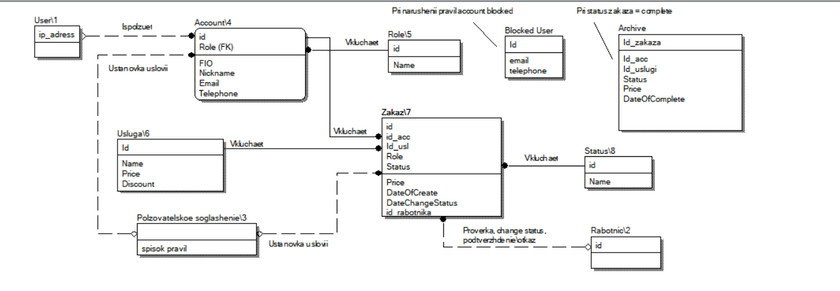Предварительная схема ER:

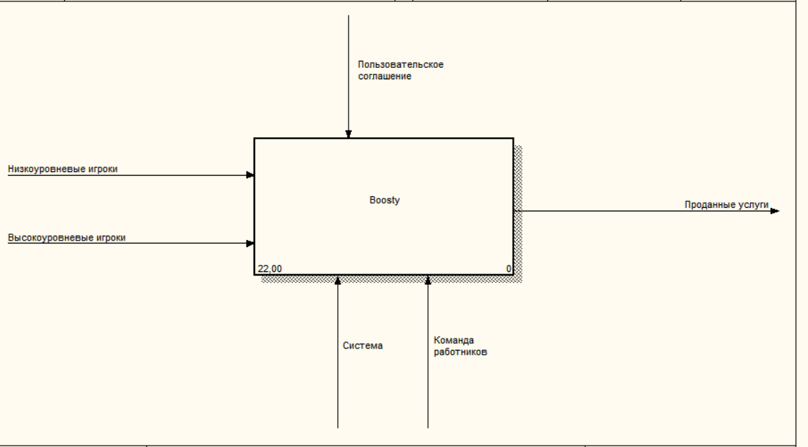IDEF0 с декомпозицией до 2 уровня:

